Baufinanzierungen durchrechnen | 16.02

Zeit |  | Übungsdatei | Ergebnisdatei
 | 30 min.

Übungsinhalte | Besondere Vorkenntnisse
- Mustervorlagen erstellen  - Zellen schützen  - Formatvorlagen erstellen und anwenden | - Verschachtelte WENN-Funktionen  - Bedingte Formatierungen

Aufgabe

- Erstellen Sie die abgebildete Tabelle, bzw. öffnen Sie die Datei Baufinanz1. Zur Vereinfachung ist die Tabelle mit den enthaltenen Formeln dargestellt.
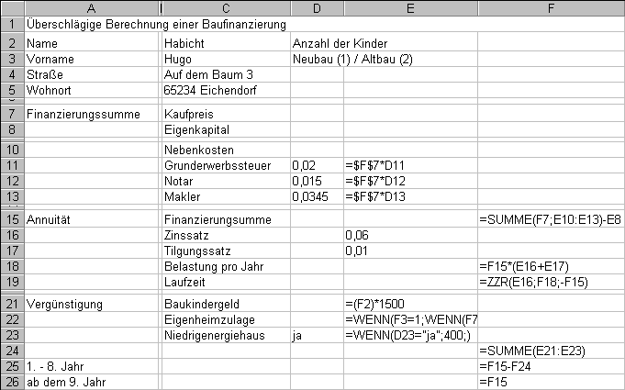

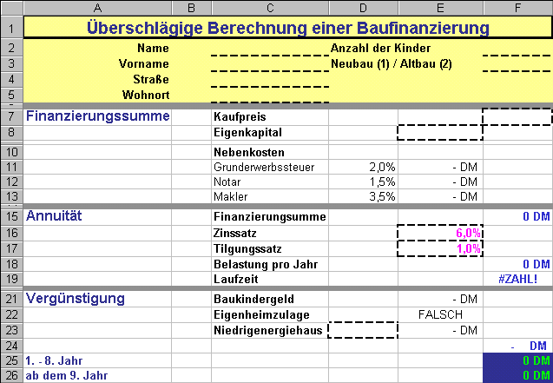
Gruppe
Ergebnis

Zwischensumme
Eingabe
Person
- Berechnen Sie in Zelle E22 die Eigenheimzulage. Wenn es sich um einen Neubau handelt und dieser teurer als 100.000 Euro ist, dann beträgt die Zulage 2500 Euro, sonst wird der Kaufpreis mit 0,025 multipliziert. Ist das Objekt ein Altbau mit einem Kaufpreis von mehr als 100.000 DM, so beträgt die Zulage 5.000 Euro. Ansonsten wird der Kaufpreis mit 0,05 multipliziert.
- Formatieren Sie die Zelle F3 mit der Bedingung, dass entweder eine 1 oder eine 2 darin enthalten sein muss.
- Sie möchten diese Vorlage später erweitern. Definieren Sie dazu Formatvorlagen für Zellen mit Benutzereingaben (hier müssen Sie die Zellsperrung aufheben), mit Gruppenbezeichnungen, mit Zwischensummen, mit Angaben zur Person und mit den Ergebnissen. Weisen Sie die Formate den entsprechenden Zellen zu.
- Löschen Sie alle eingegebenen Daten. Schützen Sie die Datei, damit nur die Zellen mit den Daten verändert werden können, und speichern Sie die Arbeitsmappe als Mustervorlage.
- Erstellen Sie eine neue Datei, die auf der Mustervorlage basiert. Geben Sie als Test neue Daten ein.

